Работа № 1
Чтение диаграммы - информатика 9 класс
Фамилия Имя | Класс

Вариант 1.
Рекомендации по выполнению работы:
1.Рассмотри диаграмму.
2.Определи: тип диаграммы (запиши в таблицу).
3.Определи цену деления оси у (запиши в таблицу).
5.Прочитай условие задачи и вопрос.
6.Соотнеси содержание задачи с информацией, отраженной в диаграмме.
7.Произведи необходимые вычисления (запиши в таблицу)
8.Дай ответ на поставленные вопросы (запиши в таблицу).

Задача.
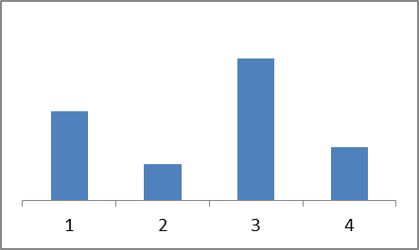
Дан фрагмент электронной таблицы.
 | A | B | C | D
1 | 2 | 1 | 3 | 4
2 | =5*B1 | =D1/2 | =2*D1 | 3

Какая из формул, приведённых ниже, может быть записана в ячейке D2, чтобы построенная после выполнения вычислений диаграмма по значениям диапазона ячеек A2:D2 соответствовала рисунку?
1) = A1 2) = A1*4 3) = С1 4) = D1 + 3

Таблица для ответов
- Вычисли значение ячеек A2, B2, C2. Запиши ответы в таблицу.
Тип диаграммы |  |  |  |  | Цена деления оси у
 | A | B | C | D | Ответ на вопрос задачи:
1 | 2 | 1 | 3 | 4
2

1 балл – верное значение в таблице. Максимальное количество баллов - 7.
Баллы | Оценка
7 баллов | 5
5-6 баллов | 4
4 балла | 3
3 балла и ниже | 2

Работа № 1
Чтение диаграммы - информатика 9 класс
Фамилия Имя | Класс

Вариант 2.
Рекомендации по выполнению работы:
1.Рассмотри диаграмму.
2.Определи: тип диаграммы (запиши в таблицу).
3.Определи цену деления оси у (запиши в таблицу).
5.Прочитай условие задачи и вопрос.
6.Соотнеси содержание задачи с информацией, отраженной в диаграмме.
7.Произведи необходимые вычисления (запиши в таблицу)
8.Дай ответ на поставленные вопросы (запиши в таблицу).

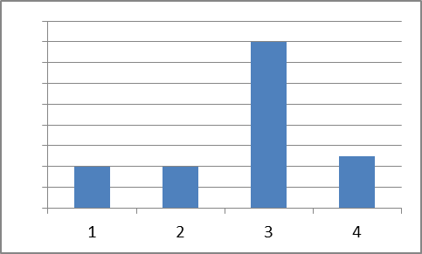
Задача.
Дан фрагмент электронной таблицы.
 | A | B | C | D
1 | 2 | 1 | 6 | 8
2 | =4*B1 | =D1/2 | =2*D1 | 5

Какая из формул, приведённых ниже, может быть записана в ячейке D2, чтобы построенная после выполнения вычислений диаграмма по значениям диапазона ячеек A2:D2 соответствовала рисунку?
1) = A1 2) = A1*4 3) = С1-В1 4) = D1 + 3

Таблица для ответов
- Вычисли значение ячеек A2, B2, C2. Запиши ответы в таблицу.
Тип диаграммы |  |  |  |  | Цена деления оси у
 | A | B | C | D | Ответ на вопрос задачи:
1 | 2 | 1 | 3 | 4
2

1 балл – верное значение в таблице. Максимальное количество баллов - 7.
Баллы | Оценка
7 баллов | 5
5-6 баллов | 4
4 балла | 3
3 балла и ниже | 2

Работа № 1
Чтение диаграммы - информатика 9 класс
Фамилия Имя | Класс

Вариант 3.
Рекомендации по выполнению работы:
1.Рассмотри диаграмму.
2.Определи: тип диаграммы (запиши в таблицу).
3.Определи цену деления оси у (запиши в таблицу).
5.Прочитай условие задачи и вопрос.
6.Соотнеси содержание задачи с информацией, отраженной в диаграмме.
7.Произведи необходимые вычисления (запиши в таблицу)
8.Дай ответ на поставленные вопросы (запиши в таблицу).

Задача.
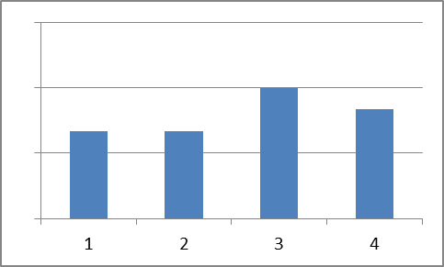
Дан фрагмент электронной таблицы.
 | A | B | C | D
1 | 2 | 1 | 6 | 8
2 | =4*B1 | =D1/2 | =D1-A1 | 5

Какая из формул, приведённых ниже, может быть записана в ячейке D2, чтобы построенная после выполнения вычислений диаграмма по значениям диапазона ячеек A2:D2 соответствовала рисунку?
1) = A1 2) = A1*4 3) = С1-В1 4) = D1 + 3

Таблица для ответов
- Вычисли значение ячеек A2, B2, C2. Запиши ответы в таблицу.
Тип диаграммы |  |  |  |  | Цена деления оси у
 | A | B | C | D | Ответ на вопрос задачи:
1 | 2 | 1 | 3 | 4
2

1 балл – верное значение в таблице. Максимальное количество баллов - 7.
Баллы | Оценка
7 баллов | 5
5-6 баллов | 4
4 балла | 3
3 балла и ниже | 2

Работа № 1
Чтение диаграммы - информатика 9 класс
Фамилия Имя | Класс

Вариант 4.
Рекомендации по выполнению работы:
1.Рассмотри диаграмму.
2.Определи: тип диаграммы (запиши в таблицу).
3.Определи цену деления оси у (запиши в таблицу).
5.Прочитай условие задачи и вопрос.
6.Соотнеси содержание задачи с информацией, отраженной в диаграмме.
7.Произведи необходимые вычисления (запиши в таблицу)
8.Дай ответ на поставленные вопросы (запиши в таблицу).

Задача.
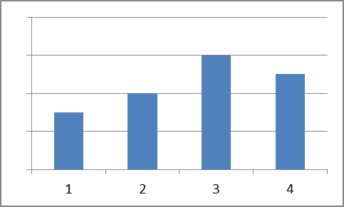
Дан фрагмент электронной таблицы.
 | A | B | C | D
1 | 2 | 1 | 6 | 8
2 | =2*B1+1 | =D1/2 | =D1-A1 | 5

Какая из формул, приведённых ниже, может быть записана в ячейке D2, чтобы построенная после выполнения вычислений диаграмма по значениям диапазона ячеек A2:D2 соответствовала рисунку?
1) = A1 2) = A1*4 3) = С1-В1 4) = D1 + 3

Таблица для ответов
- Вычисли значение ячеек A2, B2, C2. Запиши ответы в таблицу.
Тип диаграммы |  |  |  |  | Цена деления оси у
 | A | B | C | D | Ответ на вопрос задачи:
1 | 2 | 1 | 3 | 4
2

1 балл – верное значение в таблице. Максимальное количество баллов - 7.
Баллы | Оценка
7 баллов | 5
5-6 баллов | 4
4 балла | 3
3 балла и ниже | 2

